LA LORO STORIA

Le pizzelle fritte appartengono alla tradizione napoletana. Le pizzelle fritte sono dei piccoli dischi di pasta che anziché essere cotti nel forno, vengono fritti e conditi con il sugo di pomodoro e insaporiti con una spruzzata di formaggio grattugiato, che può essere grana, provolone o mozzarella.   
Le pizzelle fritte possono essere considerate uno sfizioso antipasto,da servire calde, ma anche fredde non perdono la loro bontà. Oltre ad essere condite con pomodoro e formaggio, le pizzelle fritte possono essere accompagnate da salumi o formaggi di vario tipo.   
La storia delle pizzelle fritte è legata a Napoli, si dice infatti che queste pizzelle venissero vendute in particolare nei “bassi”, ovvero le piccole abitazioni dove vivevano le famiglie più povere della città che difficilmente potevano acquistare da mangiare. Il soprannome delle pizzelle fritte era infatti "a ogge a otte” ovvero “la mangio oggi e la pago tra otto giorni”, perché i  pizzaioli erano soliti fare credito a questa povera gente.   
La tradizione vuole anche che fossero le mogli dei pizzaioli a preparare le pizzelle fritte, utilizzando gli impasti della pizza preparata dai mariti, che così arrotondavano i magri incassi della settimana.   
Se andate a Napoli non lasciatevi scappare l’occasione di gustare le pizzelle fritte per strada, appena fatte dai tanti ambulanti e pizzerie che le vendono da asporto (vi consiglio la pizzeria. E per carità non considerate le pizzelle fritte un fast-food perché queste delizie vantano anche una carriera cinematografica. Infatti, il grande regista Vittorio De Sica dedicò alle pizzelle fritte un episodio del film “L’oro di Napoli”.

|  |
| --- |
| Pizzelle fritteRICETTA di ANDREA ELISEI  Pizzelle Fritte : LE TRICOLORI  INGREDIENTI per l’impasto per 12 pizzelle   * + [Farina](http://www.giallozafferano.it/ingredienti/Farina) MANITOBA 500 grammi   + [Lievito di birra](http://www.giallozafferano.it/ingredienti/Lievito-di-birra) 25 grammi   + [Acqua](http://www.giallozafferano.it/ingredienti/Acqua) 300 ml   + [Sale](http://www.giallozafferano.it/ingredienti/Sale) 15 grammi   + [Zucchero](http://www.giallozafferano.it/ingredienti/Zucchero) 1 cucchiaino   + Olio 3 cucchiai |
|  |
| * + Preparazione   + Pizzelle fritte   **3**  **2**  **1**   * + Iniziamo la preparazione delle pizzelle sciogliendo il lievito di birra in 125 ml di acqua insieme al cucchiaino di zucchero (1). Mettete la farina  in una ciotola capiente e uniteci il lievito sciolto in acqua. In altri 125 ml di acqua sciogliete il sale e incorporate  anche questo alla farina. Impastate  con le mani fino a quando tutto il liquido sarà stato assarbito dalla farina (3).   + Pizzelle fritte   **6**  **5**  **4**   * + Dopodiché versate il composto su un piano (4) e impastatelo con le mani (5) per almeno 10 minuti, fino a ottenere una palla dall'aspetto liscio e omogeneo (6).   + Mettete l'impasto delle pizzelle in un recipiente infarinato, copritelo con della pellicola trasparente e lasciatelo lievitare per circa 2 ore, in un  luogo tiepido e privo di correnti d'aria fino a quando non avrà raddoppiato il suo volume.  Nel frattempo preparate tutti gli ingredienti che vi serviranno per condire le pizzelle   + fritte.   + Dopo la prima lievitazione   Pizzelle fritte  **9**  **8**  **7**  formate le palline del peso di circa 50 grammi, mettetele di  nuovo a lievitare, coperte, su di un canovaccio infarinato fino a che non avranno raddoppiato il loro volume (7). Trascorso il tempo necessario, schiacciandole con le dita, da ogni pallina formate dei dischi di pasta ( che per variare la ricetta classica possono essere infarinati con il mais rendendo le pizzelle più croccanti) . I loro bordi dovranno essere leggermente più spessi rispetto al centro in modo da ottenere una forma concava (8-9).  A questo punto potete passare alla frittura delle pizzelle.  Pizzelle fritte  **11**  122  **12**  **10** |

In una casseruola con i bordi abbastanza alti mettete a scaldare abbondante olio extravergine d'oliva (le pizzelle dovranno galleggiare).  Prima di immergere le pizzelle provate la temperatura dell'olio (che deve essere intorno ai 180 gradi) utilizzando un frammento dell'impasto. Quando l'olio avrà raggiunto la temperatura corretta, immergete i dischi di pasta e lasciate friggere per un paio di minuti da entrambi i lati fino a che non si saranno dorati (10-11). Scolatele le pizzelle e asciugate l'olio in eccesso adagiandole su un foglio di carta assorbente (12).

Una volta fritte, condite le pizzelle fritte come volete

La mia proposta è condirle con…

Caponata di verdure: melanzane, zucchine e peperoni

Caprese con Mozzarella di Bufala , pomodorini datterino e basilico

Ricotta di bufala, speck e rucola

Ecco a voi il risultato finale

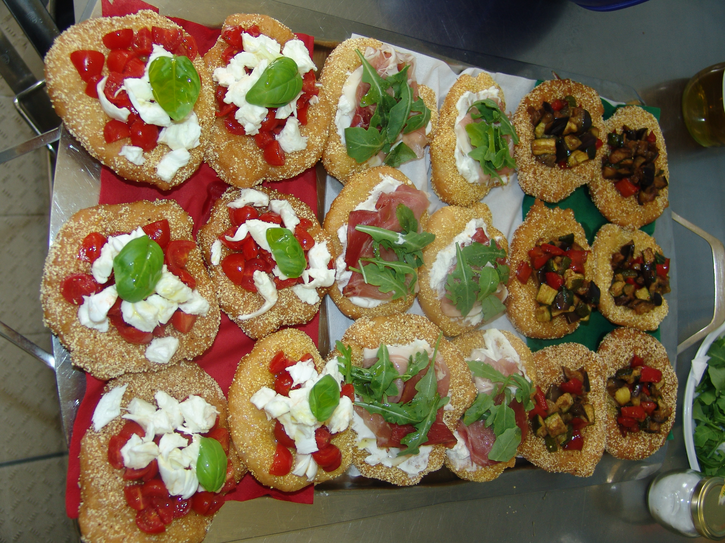

Buona degustazione

Andrea Elisei